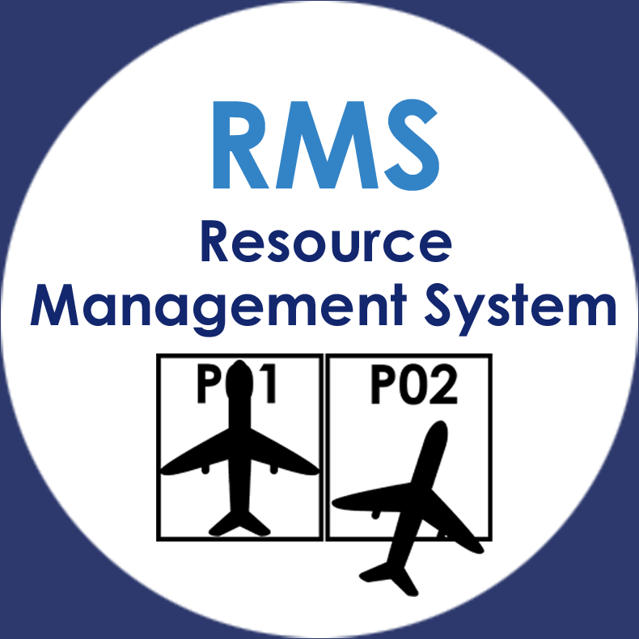

RMS : gestion et planification des ressources aéroportuaires
Présentation | RMS - Gestion et planification des ressources aéroportuaires
Installation | Guide d'installation RMS
Utilisation | Guide d'utilisation RMS

